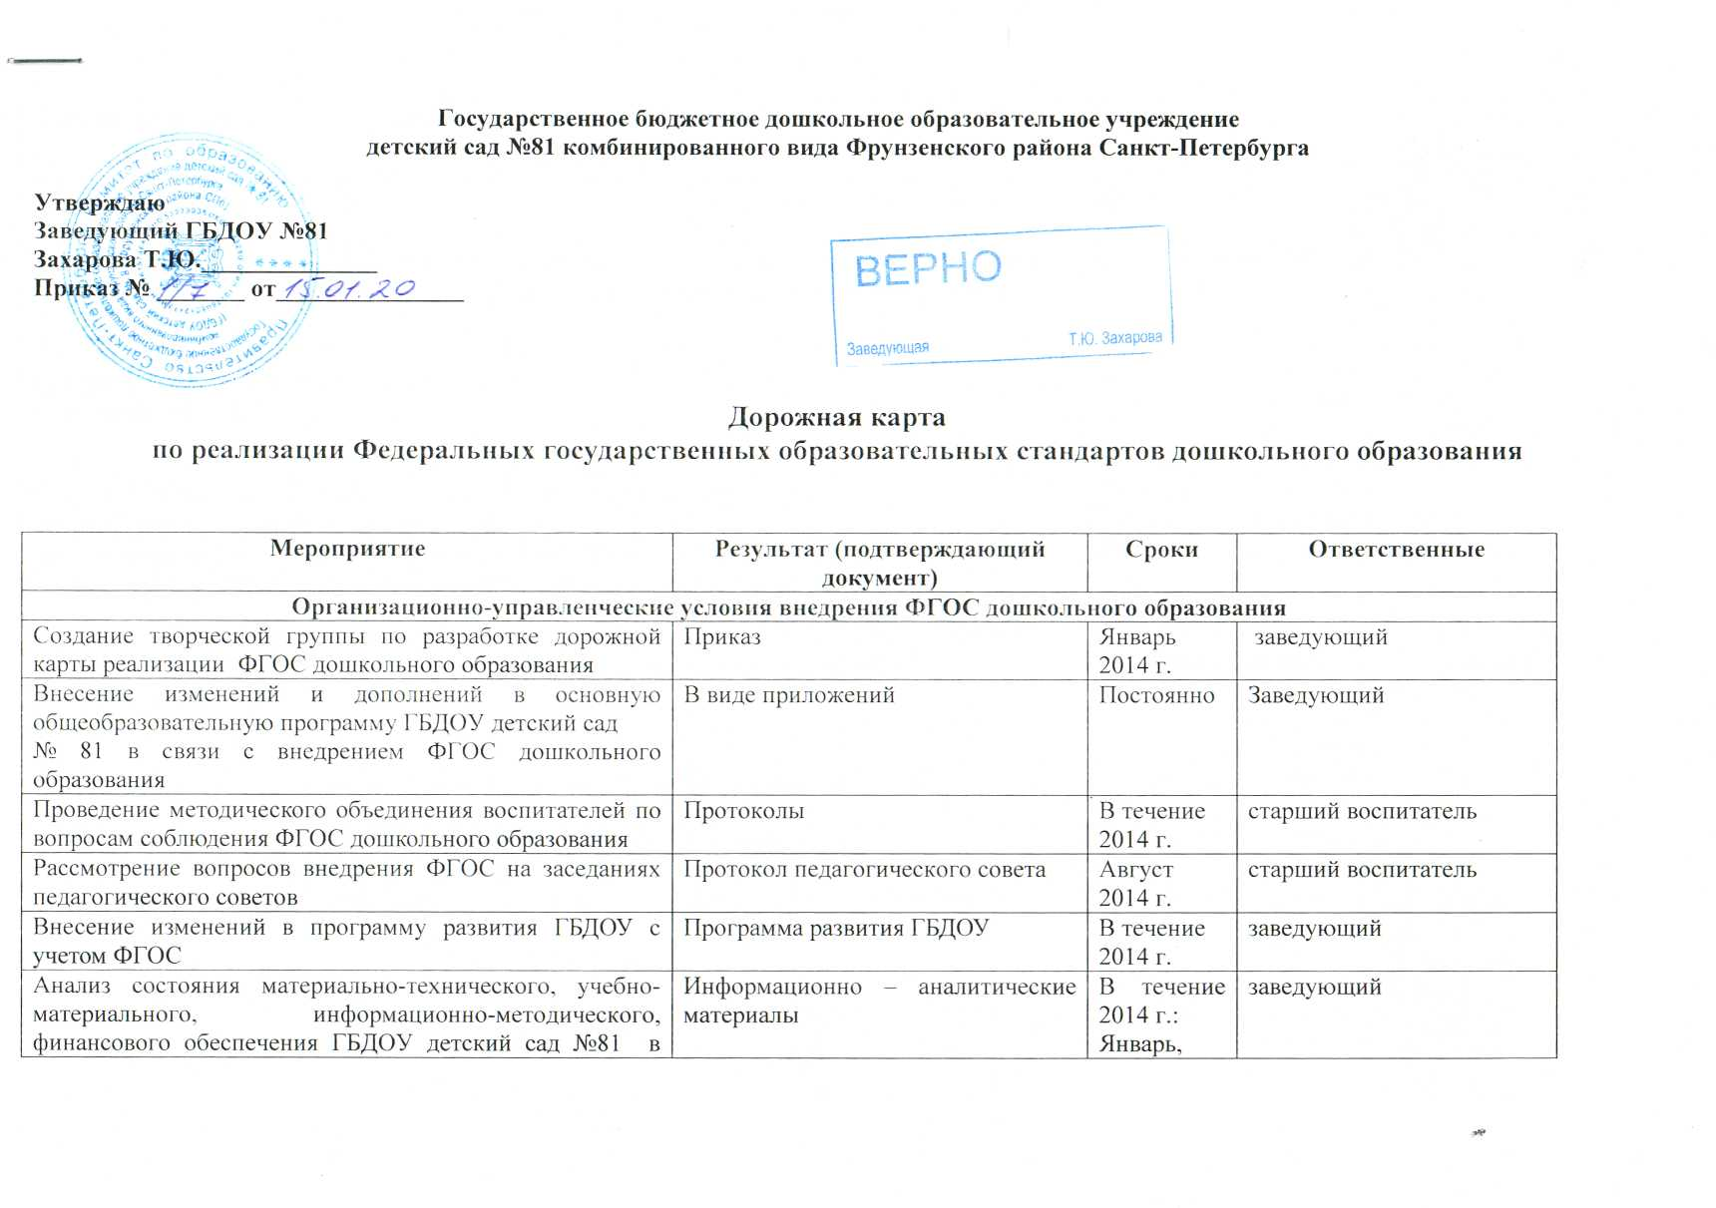

|  |  |  |  |
| --- | --- | --- | --- |
| Организация работы по совершенствованию медико-социального обеспечения ГБДОУ. | Лицензия на осуществление медицинской деятельности в ГБДОУ | В течение 2014 г. | заведующий |
| **2. Информационно-методическое обеспечение деятельности педагогических работников по реализации федеральных государственных образовательных стандартов**  **дошкольного образования** | | | |
| Анализ содержания основной общеобразовательной программы дошкольного образовательного учреждения на соответствие ФГОС | Информационно-аналитический материал | Август  2014 г. | Творческая группа по разработке основной общеобразовательной программы дошкольного образования |
| Участие педагогов ГБДОУ в работе вебинаров, конференций по вопросам внедрения ФГОС | материалы | В течение  2014 г. | заведующий  старший воспитатель |
| Анализ потребности ГБДОУ в подготовке педагогических кадров с учётом ФГОС дошкольного образования. | Информационно-аналитический материал, протокол педагогического совета | Август  2014 г. | заведующий |
| Внесение изменений и дополнений в основную общеобразовательную программу детского сада в соответствии с ФГОС | Основная общеобразовательная программы ГБДОУ | Февраль – август 2014 г. | Творческая группа по разработке основной общеобразовательной программы дошкольного образования |
| Освещение вопросов внедрения и реализации ФГОС в средствах массовой информации | Публикации, сайт ГБДОУ | В течение  2014 г. | заведующий  старший воспитатель |
| Обсуждение вопросов внедрения ФГОС на заседаниях Совета учреждения, родительских собраниях | Протоколы | В течение 2014 г. | заведующий  воспитатели |
| Участие педагогического коллектива в конкурсах на лучшую организацию образовательного процесса в ГБДОУ в соответствии с ФГОС дошкольного образования | Приказы заведующего ГБДОУ | В течение 2014 г. | заведующий  старший воспитатель |
| **3. Мониторинговое сопровождение реализации внедрения ФГОС дошкольного образования** | | | |
| Мониторинг готовности выполнения ФГОС при реализации основной общеобразовательной программы дошкольного образования и анализ его результатов | Аналитический материал мониторинговых исследований | апрель 2015 г. | старший воспитатель |
| Мониторинг уровня сформированности профессиональной компетенции педагогов ГБДОУ в соответствии ФГОС | Аналитический материал мониторинговых исследований | апрель 2015 г. | старший воспитатель |
| **4. Финансовые и материально - технические условия внедрения ФГОС дошкольного образования** | | | |
| Привлечение дополнительных средств в ГБДОУ для осуществления деятельности по совершенствованию материально-технических, учебно-материальных, медико-социальных, информационно-методических, психолого-педагогических, финансовых, кадровых условий. | Отчет о привлечении дополнительных средств, полученных от реализации дополнительных платных услуг | январь 2015 г. | заведующий |
| Предоставление субсидий за счёт средств местного бюджета дошкольному образовательному учреждению на реализацию основной общеобразовательной программы дошкольного образования:  - на оплату труда работников, в том числе на повышение оплаты труда работников ДОУ  - на приобретение наглядно-методических пособий, технических средств обучения, пособий для развития игровой среды;  - на развитие и содержание учреждения | Отчёт о выполнении государственного задания. | июль 2015г.  январь 2016г. | заведующий |